Para más información, por favor contacta con Marta de Paco
móvil o +34 670 780 664 y por email
press@comunicahair.com

Importante:
Estas imágenes solo están disponibles para contenido editorial y redes sociales.
Los créditos deben ser incluidos.
Se espera la notificación de su publicación.

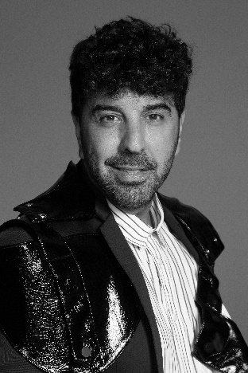
JOSE URRUTIA
CIRCLE Collection

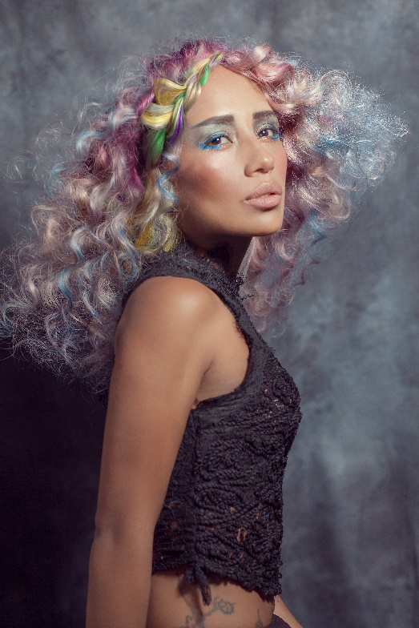
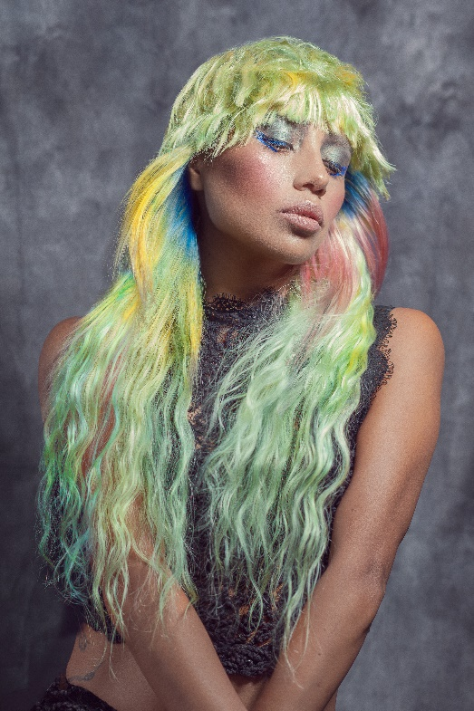
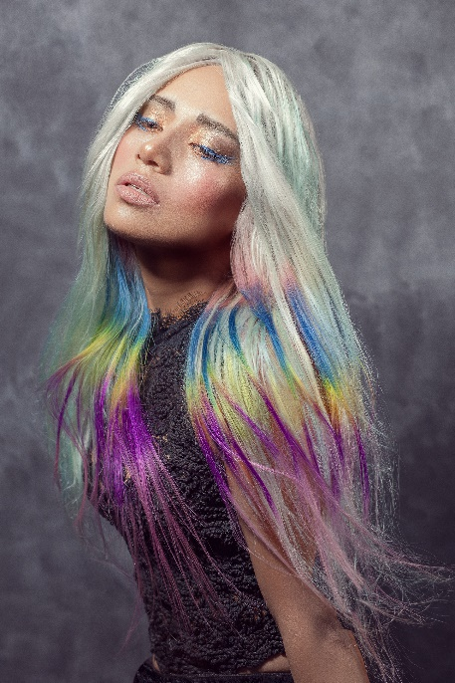
Peluquería: Jose Urrutia @Peluquería Jose Urrutia
Peluquería Instagram @pjurrutia
Asistente de peluquería: Belén Naranjo, Karmen Ramírez, Alazne González
Asistente Instagram: @belhair_make_up, @argiakaian1983, @alaznegh
Fotografía: Jose Urrutia
Fotografía Instagram @pjurrutia
Retouche: Javier Villalabeitia
Reotuche instagram: @javiervillalabeitia
Maquillaje: Peluquería Jose urrutia
Maquillaje Instagram @pjurrutia
Estilismo: Veronica Calpa Perugachi
Estilismo Instagram @calpaperugachi
Productos: Revlon Professional
Productos Instagram @revlonprofessional_es

JOSE URRUTIA
CIRCLE Collection

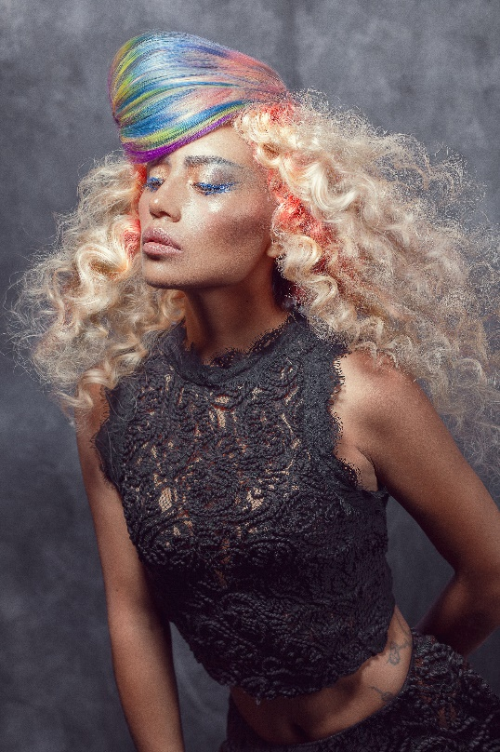

Circle se inspira en los colores degradados de la naturaleza, los cielos al atardecer, las olas al romper o las algas marinas bailando en el mar.
La riqueza cromática que nos envuelve, con tonalidades que se entremezclan de forma insólita, aunque tremendamente bella y que crean una fascinación entre quienes lo observan.

Sobre el cabello las texturas se combinan con una fuerte preminencia de las ondas y los rizos que adquieren aún más fuerza con la aplicación de los diferentes tonos. El cabello simula la suavidad con la que se mecen las algas con las corrientes, la esponjosidad de las plumas de las aves más exóticas y la paleta de colores que surge en el cielo cuando la luz del día se apaga.

